界面设计

1. 单据主界面

字体：标题——二号宋体，22pt；其他——小四微软雅黑，12pt

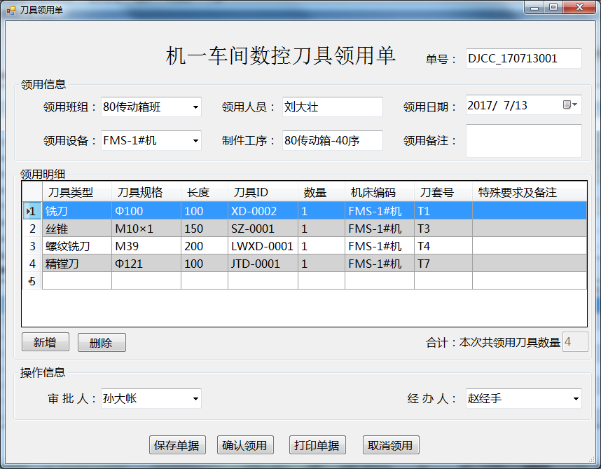

1. 字体颜色

数据库表单设计

## 与刀具领用单据相关的数据库表单

1. 单据主目信息存储
2. 单据明细信息存储
3. 刀具信息表单